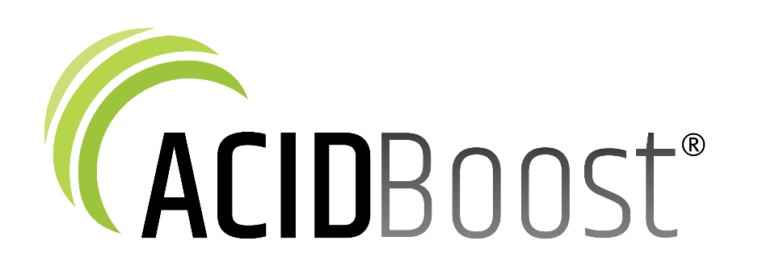

AcidBoost® Lift Cream

Cena: 60 zł

Poj: 50 ml
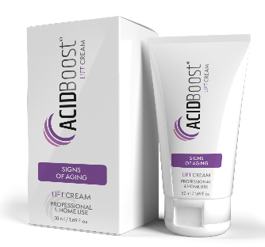
Opis produktu:
Aktywny krem do codziennej pielęgnacji skóry z pierwszymi objawami starzenia. Kompilacja trzech olejów (arganowego, moringa i kokosowego) ceniony ze względu na właściwości odżywcze i przeciwzmarszczkowe, zapewnia efekt napięcia i wygładzenia skóry. Dodatkowo zawarty w kremie kompleks LIFT (kwas laktobionowy, fitowy i migdałowy) wspomaga odnowę komórek skóry, pobudza procesy regeneracji oraz wykazuje działanie antyoksydacyjne, przywracając skórze jędrność i młodzieńczy wygląd.
Krem można bezpiecznie stosować cały rok. Ma lekką konsystencję i idealnie sprawdza się pod makijaż.
Dla kogo?
Przeznaczony dla skóry z pierwszymi objawami starzenia.
Sposób użycia:
Aplikować krem rano i wieczorem na oczyszczoną skórę twarzy. Wmasować do całkowitego wchłonięcia produktu.

Składniki aktywne:
Olej arganowy, olej kokosowy, olej z drzewa moringa, kwas laktobionowy, kwas fitowy, kwas migdałowy, AntiPollution System

Skład:
Aqua , Ethylhexyl Methoxycinnamate, Polyacrylamide, C13-14 Isoparaffin, Laureth-7, Argania Spinosa Nut Oil,, Cocos Nucifera Oil, Moringa Oleifera Oil, Isopropyl Myristate, Stearic Acid, Cetearyl Alcohol, Sorbitol, Glyceryl Stearate, Dimethicone, Glycerin, Moringa Pterygosperma Seed Extract, Phenoxyenthanol, Lactobionic Acid, Phytic Acid, Mandelic Acid, Sodium Hydroxide, Soidum Hyaluronate, Parfum, Carbomer, Disodium EDTA, Terminalia Arjuna Ekstrakt

Więcej informacji na stronie http://acidboost.com/

